Lunes
26
de mayo

Artes

Las artes con intención

Aprendizaje esperado: Combina las atmósferas sugeridas por distintas obras o manifestaciones artísticas para recrearlas en una producción artística interdisciplinaria.

Énfasis: Analizar los puntos de encuentro y contraste en las intencionalidades de las manifestaciones del arte elegidas para representarlos de manera creativa.

¿Qué vamos a aprender?

Analizarás 2 obras de arte que serán tu inspiración para hacer tu propia reinterpretación generando atmósferas.

Es importante que tengas a la mano algo donde escribir y hacer tus diseños.

Recuerda esas historias que has leído o que te han contado que más te han impactado. Tal vez sea un cuento clásico, alguna novela, obra de teatro, una leyenda de tu comunidad, las historias que aparecen en algunos videojuegos, entre muchas otras.

Puedes buscar objetos con los que puedas producir sonidos para ambientar la historia.

También busca imágenes, fotografías y cualquier otro elemento que creas que puede complementar tu historia.

Porque jugarás con la creatividad, combinando atmósferas con dos manifestaciones artísticas, para después recrearlas en una producción final.

También analizarás puntos de encuentro de las dos obras para percibir la intención que tienen originalmente encontrando contraste entre ellas.

¿Qué hacemos?

Como ejemplo utilizarás una novela muy famosa que se adelantó a su época. Se llama “Viaje a la Luna” escrita por el autor Julio Verne.

Julio Verne fue escritor de ciencia ficción que miraba más allá de la realidad en la que vivía. Seguramente se preguntaba “¿Cómo será la Luna?”, “¿El centro de la Tierra será un infierno?”, “¿Cuánto tardaré en dar la vuelta al mundo o qué habrá al fondo del mar?”.

Y con esas preguntas definió la intención de sus obras literarias.

¿Qué intención tuvo Julio Verne al escribir su obra?

Lee un poco sobre la obra de Julio Verne e intenta interpretarla; puede ser la idea principal o alguna escena, pero con movimientos corporales, sonidos. Puedes mostrar la idea principal e ir cambiando algunos elementos, para contrastar ideas, emociones y la percepción, pero creativamente.

Puedes leerla en la siguiente página electrónica:

http://bibliotecadigital.ilce.edu.mx/Colecciones/ObrasClasicas/_docs/DeTierraLuna.pdf

Realiza la actividad, puedes presentársela a quien te esté acompañando o incluso invitarlo a realizarla contigo.

Puedes empezar por narrar la historia, y realiza los sonidos y los movimientos corporales.

Entre atmósferas de misterio y sorpresa, Verne quería despertar la curiosidad de mirar fuera del planeta.

Ahora ya se hacen viajes a la Luna y a diversas partes del universo. Así se transforma el mundo, a través de los sueños.

Pero, así como él hay otros artistas que tenían sus sueños de cambiar y mejorar el mundo. Observa la siguiente pintura y aprecia a detalle lo que te quiere decir. ¿Qué atmósfera propone? ¿Cuál es la intención?

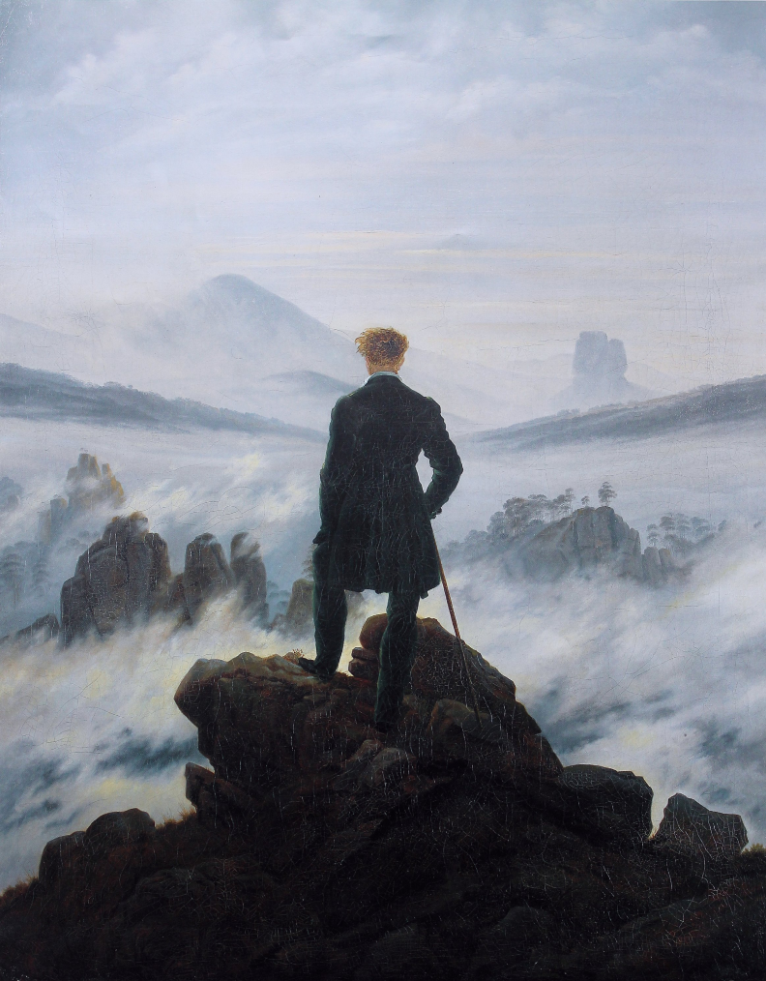
Fuente: https://historia-arte.com/obras/caminante-sobre-un-mar-de-nubes-de-friedrich

Esa pintura, de Caspar David Friedrich, hace pensar que el personaje está mirando un atardecer. Su actitud es gallarda; seguro de enfrentarse a lo que sea. ¿Y a ti que te hizo pensar?

Aunque para la época, la intención era manifestar la soledad, el romanticismo, la nostalgia. También exalta las ilusiones y emociones. ¿Qué frases se te ocurren al ver esta pintura?

Podría ser ¡Superación!, ¡Perspectiva! ¡En busca de un sueño! ¡Viaje a la aventura!

Al final, el significado que le darás dependerá de tu perspectiva, simplemente expresa lo que sientes o imaginas.

Ahora descubre los puntos de encuentro entre “Viaje a la Luna” y “El caminante sobre el mar de nubes”.

Es importante considerar el contexto histórico de las obras, las cuales son realizadas durante el siglo XIX, justo entre la Revolución francesa y la Industrial, época en que se lucha por los derechos del trabajador, se busca la nacionalidad, entre otros eventos importantes.

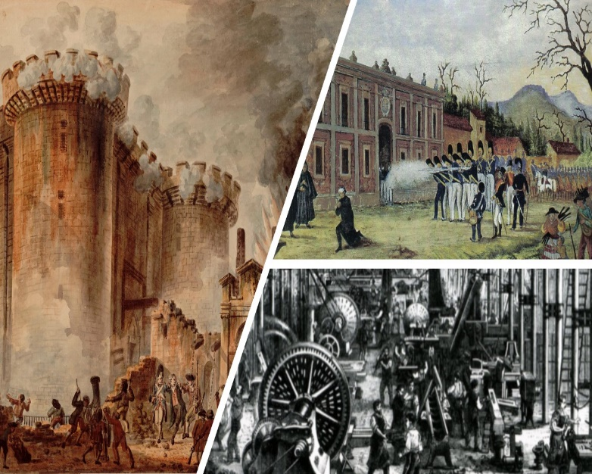

En México, se consumaría la Independencia, y más tarde la Guerra de Reforma, eventos que terminarían de forjarnos como patria.

Todo el mundo estaba experimentando cambios importantes. David Friedrich y Verne manifiestan estos eventos en su época. En ambas propuestas se aprecia una atmósfera de aventura, misterio e inquietud.

Puedes imaginarte al personaje de Viaje a la Luna como en esta pintura, impresionado frente al universo en lugar del mar y pisando la Luna en lugar de la roca.

Ambos personajes deben vencer obstáculos para lograr sus metas y sueños que parecen inalcanzables.

Ambas propuestas han sido inspiración para otros artistas. Por ejemplo, una de las primeras películas del cine mudo, llamada “De la Tierra a la Luna”. La obra de Verne inspiró, incluso, algunos avances científicos.

¿Conoces propuestas y avances tecnológicos que te recuerden a estas obras en la actualidad? Escribe tus puntos de encuentro entre estas obras.

Ahora, ¿cuáles serían los contrastes entre ambas? Por ejemplo, uno de ellos sería la intención. En Verne es llegar a la Luna, cumplir con su meta, salir del mundo que conoce. David Friedrich, en su pintura, habla del individuo frente a la naturaleza, enfrentando con valor la incertidumbre, reflejando la melancolía de la existencia.

En la pintura puedes observar contrastes de color, ya que en la parte superior se usan colores claros o pastel, y en la parte inferior, colores oscuros. Las texturas son algunas ásperas en las rocas y otras suaves en las nubes. Existe una idea de flecha hacia el centro que, de alguna forma, dirige al personaje quien deberá cruzar sin desviarse de su meta. El personaje está justo en el centro orientado a los cuatro puntos cardinales.

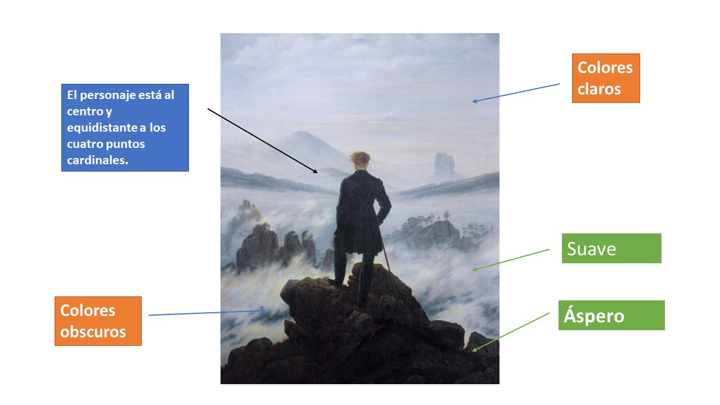

En Verne puedes observar un contraste entre la realidad y la ficción. Y no solo en esta historia, sino en toda su obra. Proponiendo escenarios coloridos, extraños y fantásticos contrastados con la lógica y la ciencia. Es por eso que a Julio Verne se le considera el padre de la ciencia ficción.

La pintura te mantiene en una realidad y Verne te saca de la realidad a un mundo de fantasía, pero casi posible.

Después de tu descubrimiento, ¿qué otras historias inventarías a partir de una reinterpretación de estas dos obras? ¿Qué sonidos o elementos diversos utilizarías para contarla?

Reúne tus materiales, quizá hayas elegido otras obras para analizar o quizá estas que se han propuesto.

Ahora realiza tu historia. Por ejemplo, puedes utilizar fotos para hacer algo similar a una fotonovela.

¿Qué imaginas?, ¿que estarán diciendo? Observa las nubes de diálogo y acomoda según creas.

Imagina que estás reunido en familia en una tarde o quizá antes de irte a dormir. Comparte tu historia.

Puedes acompañarla de sonidos, para transformar la fotonovela en radionovela, y así seguir integrando manifestaciones artísticas para expresarte

¿Qué atmósferas construiste con tus historias? Toda creación tiene una intención cómo has aprendido. Y pueden ser inspiración para crear algo nuevo o diferente.

Utilizaste fotografías, movimientos, textos y sonidos para recrear historias a partir de tu análisis de las obras propuestas. Se te invita a formar tus propias reinterpretaciones sin olvidar la intención de la obra. Puedes hacerlo desde tus canciones favoritas, lecturas u otras expresiones artísticas.

El Reto de Hoy:

Tu imaginación es ilimitada. Deja que tu creatividad fluya, tal vez tu reinterpretación sea componer otra canción, hacer una instalación, una escultura, una maqueta o hasta una coreografía, y no olvides que pequeñas acciones hacen grandes cambios.

Vive y construye con artes.

¡Buen trabajo!

Gracias por tu esfuerzo

